Senioren Union Beelen


Pressemitteilung |  | Joachim Fomm  Ahornweg 1b  48361 Beelen  Tel.: 02586 8218  e-mail:  joachim.fomm@cdu-beelen.de

Beelen, den 19.11.2020

Senioren Union Beelen schickt Päckchen auf die Reise

Bekanntlich unterstützte die Senioren Union Beelen auch in diesem Jahr wiederum die Weihnachtspäckchenaktion des Vereins „Aktion Kleiner Prinz“ unter dem Motto „Ich schenk dir meinen Stern“. Nach Abschluss der Aktion in Beelen begaben sich daher am 19.11.2020 die Vorstandsmitglieder, Joachim Fomm und Burkhard Werthenbach, zur Bäckerei Westarp und der St. Johannes Apotheke, die wiederum als Sammelstellen fungierten. Beide zeigten sich freudig überrascht von der Hilfsbereitschaft der Beelenerinnen und Beelener. So konnten insgesamt 101 Päckchen in zwei PKW’s geladen und dann coronabedingt direkt zur Hilfsorganisation nach Warendorf gebracht werden. Von dort gehen die Päckchen in Kürze auf den Weg nach Rumänien, um dort rumänischen Waisenkindern und Kindern aus bedürftigen Familien eine kleine Freude zu bereiten.

Die Beelener Senioren Union bedankt sich daher auch auf diesem Wege ganz herzlich bei allen Spenderinnen und Spendern , aber auch bei den Mitarbeiterinnen und Mitarbeitern der Bäckerei Westarp und St. Johannes Apotheke, für deren engagierte Unterstützung.

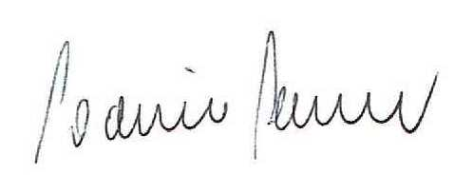
Mit freundlichen Grüßen

Joachim Fomm
Vorsitzender Senioren Union Beelen

